**ЧТО ДЕЛАТЬ, ЕСЛИ ВЫ ЗАБОЛЕЛИ**

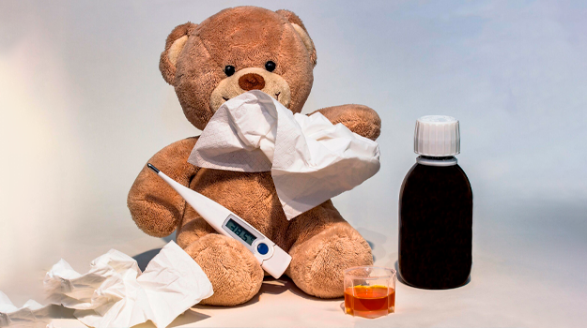

Любая острая респираторная вирусная инфекция (ОРВИ) может иметь лёгкое или осложнённое течение. У большинства людей ОРВИ протекают легко и не требует лечения, но у пожилых людей, беременных женщин, маленьких детей и людей с серьёзными заболеваниями, например, болезнями сердца или диабетом, инфекция может быть опасной для жизни.

Вот несколько рекомендаций, что делать, если вы чувствуете себя плохо.

**Оставайтесь дома**

Домашний режим нужен не только для того, чтобы инфекция протекала легче и скорее закончилась, но и чтобы защитить окружающих от распространения вируса. ОРВИ распространяются быстро. Больные наиболее заразны в течение первых 2-3 дней болезни и за день до появления симптомов.

Если у вас лихорадка, ломота в теле, головная боль, кашель, першение и боль в горле, рвота, диарея, сыпь, — скорее всего, это вирусная инфекция.

Если заболел ребёнок, оставьте его дома. Даже если у него небольшая температура и насморк, — он источник инфекции.

Избегайте посещения мест скопления людей и поездок на общественном транспорте, так вы защитите других людей от инфицирования.

Мойте руки с мылом, даже когда находитесь дома. Соблюдайте правила гигиены — протирайте поверхности, к которым часто прикасаетесь, старайтесь не контактировать с другими членами семьи, изолируйтесь в отдельной комнате. Чтобы предотвратить распространение инфекции, кашляйте и чихайте в рукав, локоть или салфетку.

**Отдыхайте**

Сон и постельный режим помогают выздоровлению и снижению риска осложнений.

Здоровые люди обычно справляются вирусной инфекцией в течение 7-10 дней. Симптомы болезни исчезают примерно через 5 дней, но слабость может сохраняться ещё несколько суток.

**Пейте больше жидкости**

Пейте воду, тёплый чай, компоты, морсы. Питьё помогает избежать обезвоживания, способствует разжижению слизи, она будет легче выводиться. Тёплый чай успокаивает першение и боль в горле.

**Ешьте здоровую пищу.**

Скорее всего, при ОРВИ будет снижен аппетит.

Тем не менее, есть нужно, чтобы обеспечить организм энергией и питательными веществами.

Не пропускайте приёмы пищи, употребляйте фрукты, овощи и цельнозерновые продукты. Особенно важно в период болезни есть фрукты и овощи, богатые витамином С: цитрусовые, яблоки, шиповник, сладкий перец, смородину, облепиху, ананасы, белокочанную и брюссельскую капусту, петрушку, укроп.

Избегайте употребления алкоголя, сладких газированных напитков и напитков с кофеином, они могут усилить обезвоживание.

**Используйте увлажнитель воздуха**

Если воздух в доме сухой, включите увлажнитель воздуха. Следите за чистотой устройства, промывайте контейнер для воды и своевременно меняйте фильтр, чтобы предотвратить развитие плесени и других микробов.

**Обратитесь к врачу**

Люди с положительным тестом на COVID-19 и лёгким течением заболевания, с вирусом гриппа и другими ОРВИ обычно могут безопасно лечиться дома, при условии, что они не подвержены риску тяжёлого заболевания.

Если у вас положительный тест на COVID-19, есть хронические заболевания или настораживают симптомы, обязательно обратитесь к врачу.

**Следите за самочувствием**

Есть некоторые “красные флаги”, которые позволяют предположить тяжёлое течение болезни.

**У взрослых:**

* головная боль, сопровождающаяся лихорадкой, напряжением затылочных мышц или постоянной рвотой или диареей,
* лихорадка более 5 суток или повторный подъем температуры после улучшения состояния,
* ухудшение симптомов заболевания,
* затруднение дыхания,
* появление боли в груди, спутанности сознания, головокружения,
* сильнейшая сонливость, усталость,
* бледная, серая или синеватая кожа, губы или ногтевое ложе.

**У детей:**

* температура выше 38оС у ребенка в возрасте до 3 месяцев,
* лихорадка более 4-5 суток,
* фебрильные (возникающие на фоне повышенной температуры) судороги,
* повторный подъем температуры после улучшения состояния,
* головная боль в сочетании с ригидностью затылочных мышц,
* звёздчатая сыпь,
* частое и затруднённое дыхание,
* бледные, голубоватые губы и лицо,
* появление выраженной мышечной боли, из-за которой ребёнок отказывается ходить,
* спутанность сознания, патологическая сонливость, из-за которой ребёнка невозможно разбудить,
* симптомы обезвоживания: сухая кожа, отсутствие слёз при плаче и мочеиспускания.

Если есть хоть один из этих симптомов или другие признаки, вызывающие беспокойство — не откладывайте, обратитесь за медицинской помощью.

**Не занимайтесь самолечением**

Как правило, лечение ОРВИ симптоматическое:

При температуре назначают жаропонижающие, при заложенности носа – сосудосуживающие препараты, солевые растворы.

Лекарства от кашля назначает врач, поскольку кашель бывает разный и для каждого вида кашля препараты свои.

При вирусной инфекции антибиотики не применяются, они не облегчат симптомы и не ускорят выздоровление. Назначаются такие препараты только врачом при наличии показаний, например, если присоединилась бактериальная инфекция.

Лечение ребёнка обязательно согласовывайте с педиатром.

*Сообщите на работу или в школу, что вы или ребёнок нездоровы, и оставайтесь дома, чтобы не подвергать опасности других.*